辰溪矿业公司技术专业论文

斜
井
架
空
人
车
施
工

作者 张鹏
单位 辰溪矿业公司蒋家坪矿
专业 采矿工程
职称 助理工程师

2013年11月27日

目 录

一、 选址 1
1、 设计及预算 1
2、 组织人员施工 1

二、 被选巷道的改造施工 1
1、 放线及巷道改造 1
1.1、放线 1
1.2、巷道改造 2
2、画眼及打眼 3
2.1画眼 3
2.2、打眼 3
3、材料运输 4
4、斜井架空人车试车后巷道局部改造及收尾整理 4

三、 架空人车的安装 4

四、安全技术措施 4

【参考文献】 6

斜井架空人车施工
张鹏 辰溪矿业公司蒋家坪矿 419500
【摘要】2013年8月底矿业公司决定在蒋家坪矿47采区回风斜井中安装斜井架空人车，至今已3个月，井巷改造施工及材料运输已基本完成，工程已进入安装及收尾阶段。本文总结了一下低瓦斯矿井斜井架空人车巷道改造施工的流程和施工的注意事项，系本人的实践经验总结与大家交流一下。
【关键词】放线、工程预算、安装、施工。
- 选址
在斜井架空人车的施工中，正确选择巷道是整个施工最为重要的一部分，它将关系到矿井的安全生产、施工的难易程度、施工造价及施工工期。因此选择一个可靠的巷道做为斜井架空人车的施工巷道，必须组成多人专业技术小组对该巷道的矿井位置、地质构造条件、施工难度、经济性、后期可维护性及对矿井生产的意义等方面进行调查、分析并进行论证。因此各类专业技术人员必须对巷道的地质构造条件、巷道的碎部图、巷道岩层的稳定性、相邻采区及区段工作面的开采程度、相邻采区及巷道的支护状况、巷道的矿井位置、运输条件及施工条件等方面收集资料，然后进行初步工程预算为论证提供依据(注：回风巷中安置架空人车必须对回风巷内尾气进行检测，尾气中有害气体浓度不可超过煤矿安全规程相关规定）。

1、设计及预算
确认施工巷道位置后，参照巷道碎部图对斜井架空人车的机头、机尾、斜井部分进行设计，制作施工设计图，然后工程造价预算人员现场考察后依据巷道碎部图及施工设计图做出工程预算并将相应资料发放给相关单位。在施工过程中如材料变化或工程量变化，设计人员、工程总监、预算人员及相关负责人应对现场进行核实，核实后应对相关资料如设计图纸、工程预算、施工方案等进行变更，资料变更后必须及时发放到相关单位，旧资料在收到新资料后进行作废处理。(注:斜井架空人车的机头、机尾在设计定位过程中，机头一般摆放在井口平巷距离变坡点20~25m左右处，机尾一般摆放在井底平巷距离落平点15~20m左右处，为降低造价成本及节约材料消耗也有布置在斜井上距离落平15m左右处)。

2、组织人员施工
首先制定施工安全技术措施并进行落实，施工前安排技术人员对施工巷道初次布设中和腰线、标定机头及机尾位置、标出变坡点位置。然后组织施工人员接好风水管路根据设计要求及现场放线进行施工,施工过程中安排专职技术人员对巷道质量跟进，对不合格处及时按设计要求返工。施工完成后依设计要求对改造巷道进行验收，验收合格后由矿方通知厂方对改造巷道进行复检，复检合格后由厂方组织安装人员进行安装。
- 被选巷道的改造施工
巷道的改造施工是否符合设计要求对斜井架空人车能否安装运行有决定性的作用，巷道改造施工可分为以下几个部分。

1、放线及巷道改造

1.1、放线
放线前，根据设计和相关资料制定测量放线方案。测量放线方案讨论通过后由测量技术负责人负责实施该方案。放线时，注意机头、斜井、机尾统一腰线高度，假如机头腰下800mm，斜井和机尾腰下也必须为800mm。如果机头、斜井、机尾腰线不统一，巷道中变坡点的位置就会发生变化而与设计不符如图2-0所示。机头施工必须符合设计要求，必须预留人行过道及人员上下车位置。机头放线定位时巷道方向不得超过±0.5m,垂直巷道方向放线不得超过±0.2m，重锤中心孔位置不得超过±0.05m。机头横梁位置可参照设计最终以现场情况进行定位置。横梁托附眼垂直方向距离不得超过±0.05m。斜井巷道净断面高度和宽度不得比设计要求小0.2m.以安装驱动轮直径φ1的斜井架空人车巷道改造为例，斜井巷道净断面宽度不得低于2m，巷道净高不低于2.3m（斜井上横梁高度一般为2m左右，考虑到横梁烧焊巷道顶部预留0.3m左右的工作空间）。根据《煤矿安全规程》可知架空人车单边钢丝绳与巷道距离不得小于0.7m，所以设计巷道净宽应为2.6m，巷道净宽最少不小于2.4m。即巷道中线两边各不少于1.2m。岩层较稳定的巷道可采用锚杆支护，岩层不太稳定地段或破碎带可考虑锚喷或砌碹支护。根据施工难度，巷道底部改造可适当采用增加变坡点或调整横梁位置来减小工程量。巷道整个改造工程岩石突出部分不得超过0.1m，巷道之中最好不要悬挂电缆及风水管道，以避电缆免漏电伤人和管道占用安全行车位置，否则必须要有相关防护措施，其余必须符合井下施工的相关规程和规定。
2-0
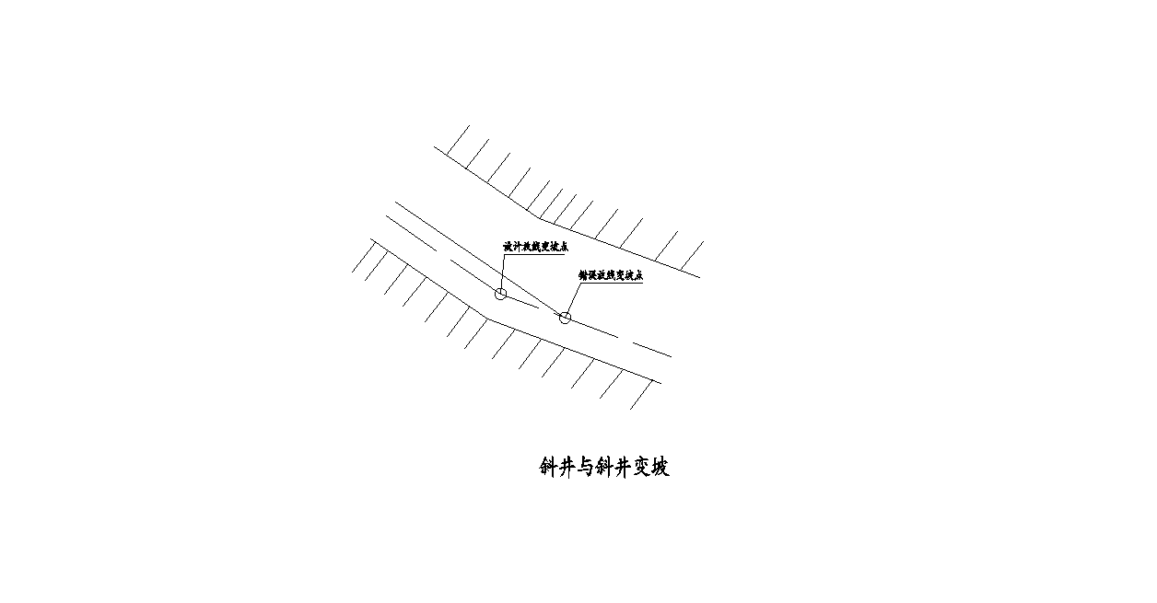
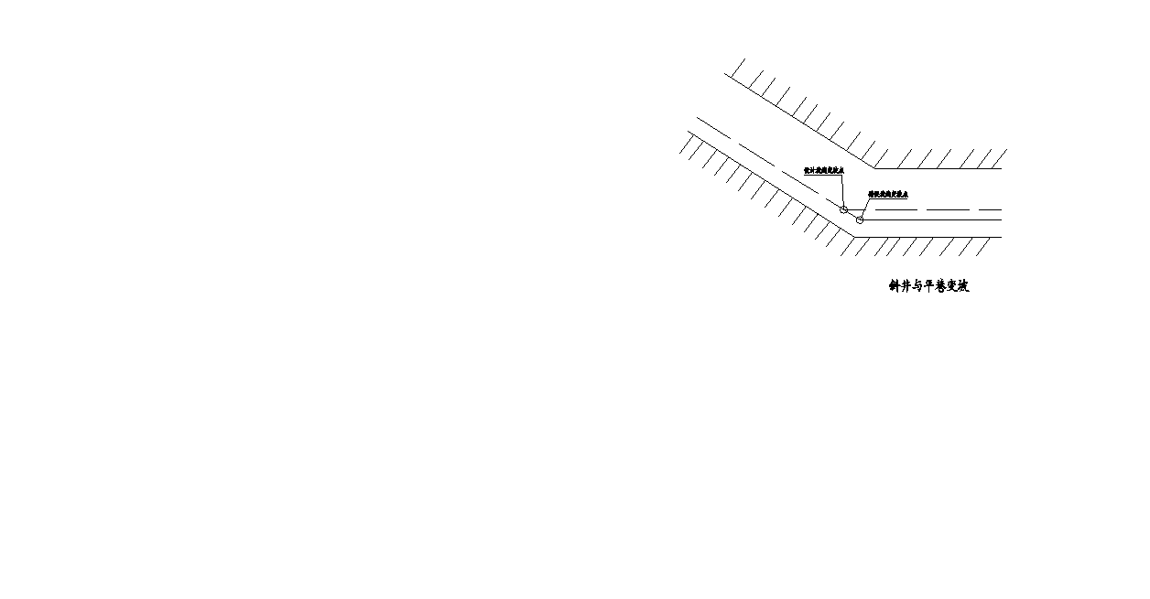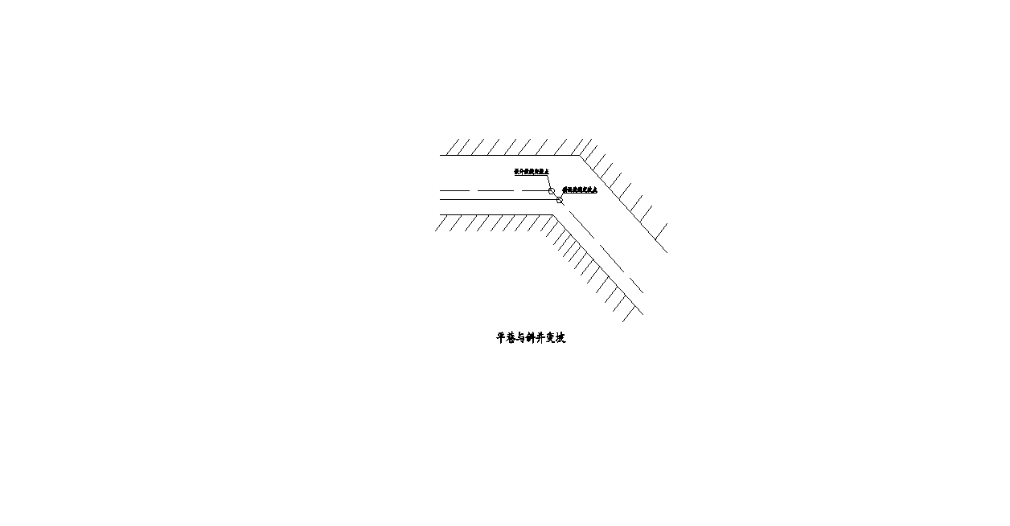

1.2、巷道改造
巷道改造在斜井架空人车施工中最为重要的一部分，它分为机头改造、机尾改造和斜井改造部分，应尽量选择在在施工难度较小稳定岩层中。由于施工时间较长建议用专用风水管及电缆，以免对正常生产有影响。改造施工结束前最好对顶板采用永久性支护，对底板采用混泥土硬化以便于保证架空人车的长久使用年限。施工过程中应严格执行“敲帮问顶”“一炮三检”“开车不行人，行人不开车”及其它煤矿井下作业相关的规程、规范及规定。
机头改造：机头做为设备的主要摆放中心，相对其它位置对尺寸的要求比较严格。驱动轴轮中心施工时位置一定要控制好，一般不得超过设计尺寸±30mm，其它位置比设计尺寸小100mm。施工结束前应打有以驱动轴轮中心位置为基准垂直巷道方向的顶板上打眼距600~800mm至少5个双排吊挂眼，,以便于安装驱动轴轮使用架空人车人员上下的乘车位置中心到每帮的距离一定要达到1300mm以上，乘车长度在12m以上，以便于人员安全乘坐。机头顶部施工时，机头机房位置最高处达4m以上，必须做好相应的安全防护措施，以防顶板伤人。
机尾改造：机尾改造时应严格按设计要求施工，改造完毕前倒数第五根梁和第六根梁之间在巷道垂直方向的顶板上打有不少于3个眼距500mm左右的吊挂眼，机尾改造应两边留有宽阔的人行通道，人行道上应有硬化设施，机尾在斜井上必须设踏步，便于人员上下车及设备检修。
斜井改造：斜井改造严格按中腰线控制巷道尺寸，巷道两帮不可留有角，以免架空人车运行时伤人。不得安排两施工队上下段同时施工，以免矸石滑落伤人。

2、画眼及打眼

2.1画眼
巷道改造完毕后最重要的工作就是画横梁托附眼及测量出所需横梁的长度，画横梁托附眼可根据横梁的设计高度减去钻头半径就是横梁托附眼的高度，画眼时可采用铅垂法找出托附眼位置做好标记并编号，同时在腰线找出巷道腰线与铅垂线的交点并做好标记，所找出的交点就是该托附点及横梁的腰点，用水平尺或半圆坡度规在巷道另一帮找出该横梁托附眼及腰点，用钢尺量出两横梁托附眼之间的距离就是此处所需横梁的长度，按前面标记的编号做好记录再重复以上操作找出其余横梁托附眼及横梁位置，记录所需横梁长度及编号制成《横梁一览表》交厂方订购横梁材料就完成了画眼工作。注意如遇特殊情况无法确认横梁位置时，画眼技术人员应急时向相关矿领导汇报，由相关矿领导知会安装厂家派遣技术人员与矿画眼技术人员去现场观看并协商横梁及托附眼位置，现场确定后进行画眼和编号并做好相应记录。
铅垂法：利用铅垂线竖直向下的原理，来测量目标位置与待测位置相对重力方向的距离。如图所示：2-1为所需工具，2-2为方法
2-1 2-2
2.2、打眼
组织人员根据画眼的位置进行打眼，打眼时必须保持钢钎及钻头与巷道垂直，因横梁托附眼与巷道底板一般在2.1m左右建议搭架施工，打眼时最好设计模具如图2-3。注意眼深（稳定岩一般眼深400mm~500mm，较稳定岩层一般眼深600mm~800mm）、眼与巷道的高程方向的垂直度≤±0.05m、左右两帮眼的中心轴对称程度≤±0.10m。打眼时尽量不要破坏腰点印记及编号印记，如腰点被破坏要急时通知相关人员补好。在打眼过程中如遇到不稳定岩层打不了眼，打眼工必须急时通知技术负责人和相关矿领导。技术负责或相关领导安排技术人员现场调查确认无法打眼，必须急时对此编号横梁托附眼进行移位，并重新编号和测量此位置所需横梁长度且急时通知安装厂家重新下此位置横梁材料料或者安装时注意调整此位置横梁长度（当移位后所需横梁长度超过原上报所需横梁长度+0.20m时必须重新下横梁材料)。在特殊地质条件下，岩层很不稳定，打眼时会出现卡钻现象，钢钎和钻头拔不出来，巷道两帮岩层很脆或巷道沿煤而掘，在这种情况下我们不能实现打眼，这就要用到挂梁或撑梁(地锚杆）的方法如图2-4所示。
2-3 打孔模
2-4
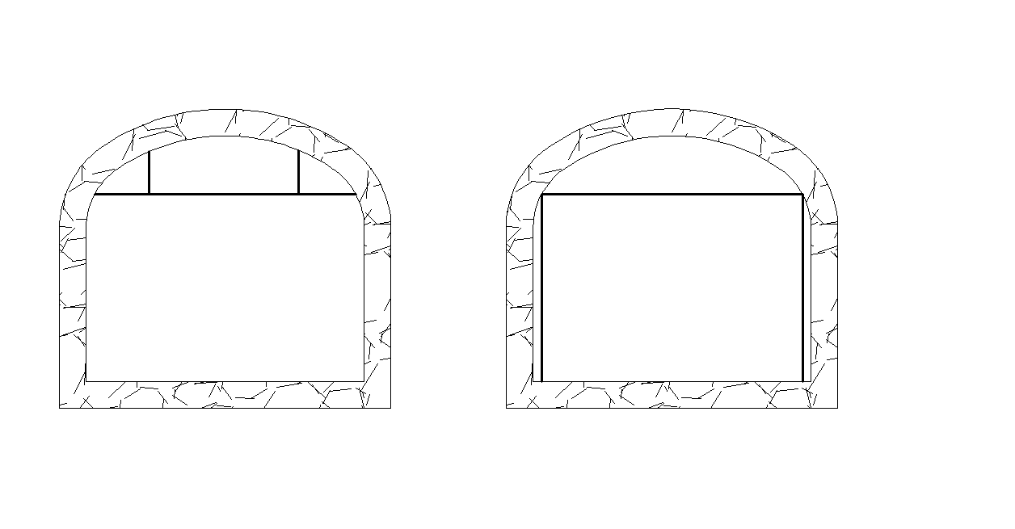
挂梁法 撑梁法

3、材料运输
架空人车的材料及电机设备大多属超长超高物品，必须遵《安全规程》对超长超高物品运输的规定。井口放车前用钢丝夹头绳绑好并检查所绑材料是否窜动，如果有窜动则得新绑好直至绑在平板矿车上的材料不再窜动，并且根据画眼技术人员所提供的《横梁一览表》对横梁及材料编号。放车时通知各水平绞车司机控制钢丝绳提升速度，并讲明注意事项。同时安排专人各水平跟送，并运输前再次检查材料绑定情况。平巷运输时采用人力推车，安排专人电工停开平巷架线电机车天线电源，即运输结束后才能恢复电源。人员搬运材料过程中必须戴好手套，并派经验丰富的搬运工带领和指导材料搬运工作。搬运工人根据《横梁一览表》中信息将材料运至指定地点完成材料运输过程。

4、斜井架空人车试车后巷道局部改造及收尾整理
斜井架空人车试车运行后对局部对运行有影响的巷道位置根据实际情况进行改造，改造完成后对巷道内杂物进行清理，巷道底进行整理整平。完成后再次对斜井架空人车调试检验，合格后即可投入使用。
- 架空人车的安装

斜井架空人车的安装过程一般都由厂方来完成，巷道改造施工完成后，由厂方组织人员对架空人车进行安装。安装过程实际上就是对现有改造巷道的一种合理利用。架空人车安装前，由厂方派人对改造巷道的工程质量进行复检，复检合格后厂方编制安装全安技术措施并落实，然后组织安装人员进行安装工作。安装前矿方需对厂家安装人员组织一次井下作业及井下施工注意事项方面的培训，培训合格后安装人员方可下井进行架空人车的安装工作。在安装过程中出现材料或工程变更比如打地撑梁或需增加变坡点等任何施工异常情况必须及时通知矿方并协商解决方案，方案定好后如有材料变更或工程变更应由矿方通知工程设计人员、工程总监、预算人员及相关负责人应对现场进行核实，核实后应对相关资料如设计图纸、工程预算、施工方案等进行变更，资料变更后必须及时发放到相关单位，旧资料在收到新资料后进行作废处理。安装过程中安装人员必须遵守井下作业及架空人车安装要求的规定，不可私自更改架空人车安装设计，如需更改设计必须汇报相关技术负责人，由技术负责人与安装人员现场考察后共同协商合理安装方案并继续组织施工。安装完成后，安装人员与矿技术负责人、工程负责人、厂方技术负责人共同参与架空人车调试检验工作。检验合格后即可投入使用。矿方安排专职人员对架空人车进行维护保养工作，由厂方安排对架空人车维护养人员进行培训，培训合格后方可上岗。

四、安全技术措施
在施工之前必须编写架空人车施工安全技术措施， 内容必须涉及顶板管理、爆破作业、放炮站哨、火工品管理、斜井行人、铁轨拆除及恢复、放炮时机电风水管设备管理、安装及安装时烧焊管理、超长超宽材料安全运输管理等方面，如锚喷或砌碹必须及时补好相关安全技术补充措施。
总结：斜井架空人车的应用可以较大减少井下工作人员体力的消耗，安全、好用是一种值得推广的井下运人设备。它的巷道改造施工过程主要包括选址、巷道改造、架空人车的安装三大部分。本文为本人实践工作总结出来的经验，包含了本人对斜井架空人车整个巷道改造的流程和注意事项的了解，希望对大家以后能有所帮助。

【参考文献】
[1]《巷道腰线的标定》 李永智《中国锰业》 2009年第27卷第1期,49-51页，58页
[2]《经纬仪在倾斜巷道两侧标定腰线消除伪倾角方法探讨 》
赵宝森 《矿山测量》 2007年02期
[3]《煤矿安全规程》 第二编 井工部分
[4]可摘挂式架空人车的研究与应用 梁金朝 百度文库
作者简介：张鹏，1979年出生，汉族，大专，采矿助理工程师，从事采矿及测量工作，2011至2013年完成了蒋家坪矿主回风斜井、二回风斜井、三回风斜井架空人车施工的放线、画眼及测量工作，并协助完成了47采区回风斜井架空人车施工从设计到安装的全过程。

